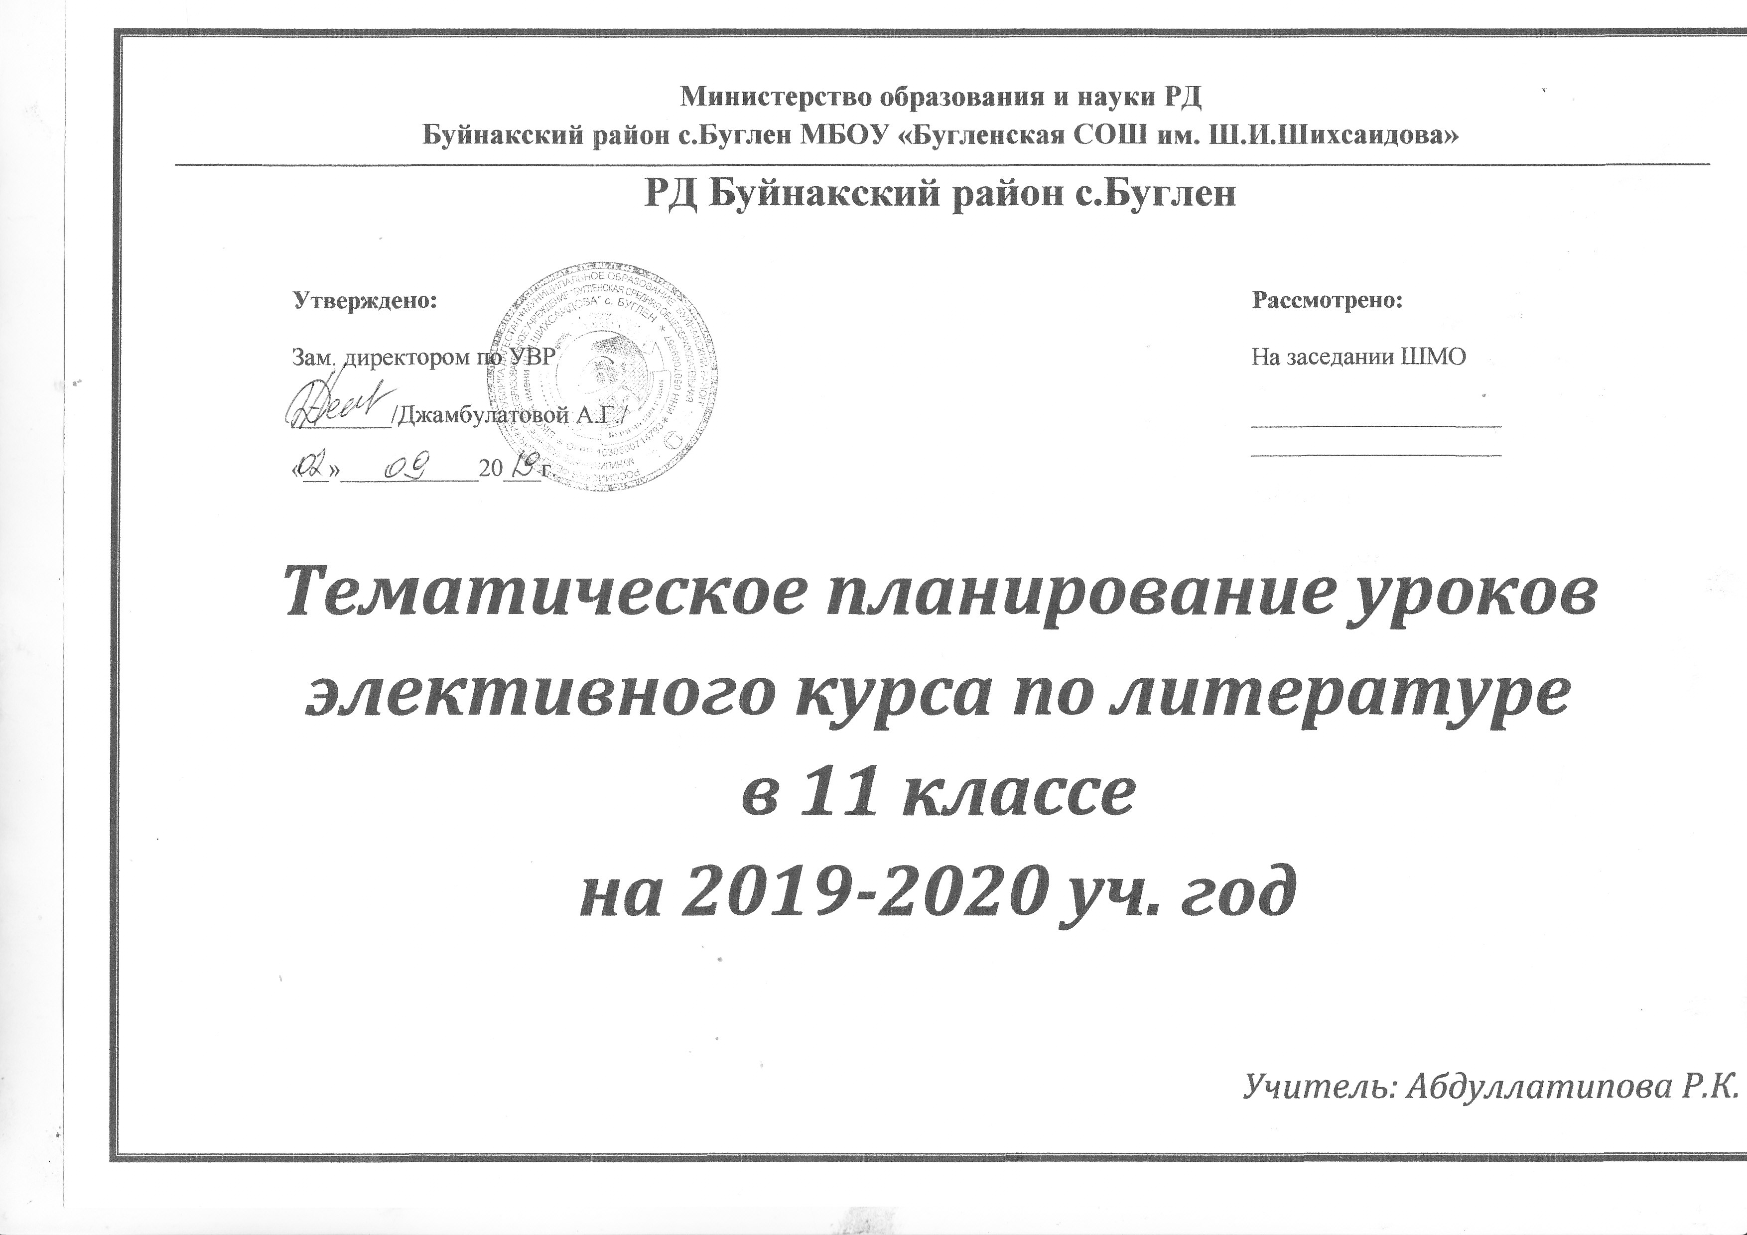

**СОДЕРЖАНИЕ УЧЕБНОГО ПРЕДМЕТА**

1. **Сведения по теории и истории литературы (5 часов)**

Художественная литература как искусство слова.

Фольклор. Жанры фольклора Художественный образ. Художественное время и пространство. Содержание и форма. Поэтика. Авторский замысел и его воплощение. Художественный вымысел. Фантастика. Историко-литературный процесс.

Литературные направления и течения: классицизм, сентиментализм, романтизм, реализм, модернизм (символизм, акмеизм, футуризм), постмодернизм.

Литературные роды: эпос, лирика, лироэпос, драма. Жанры литературы: роман, роман-эпопея, повесть, рассказ, очерк, притча; поэма, баллада; лирическое стихотворение, песня, элегия, послание, эпиграмма, ода, сонет; комедия, трагедия, драма .

Авторская позиция. Тема. Идея. Проблематика. Сюжет. Композиция. Эпиграф. Антитеза. Стадии развития действия: экспозиция, завязка, кульминация, развязка, эпилог. Лирическое отступление. Конфликт. Автор-повествователь. Образ автора. Персонаж. Интерьер. Характер. Тип. Лирический герой. Система образов. Портрет. Пейзаж. Говорящая фамилия. Ремарка. «Вечные темы» и «вечные образы» в литературе. Пафос. Фабула. Речевая характеристика героя: диалог, монолог; внутренняя речь. Сказ. Деталь. Символ. Подтекст. Психологизм. Народность. Историзм.

Трагическое и комическое. Сатира, юмор, ирония, сарказм. Гротеск. Язык художественного произведения. Риторический вопрос, восклицание. Афоризм. Инверсия. Повтор. Анафора. Изобразительно-выразительные средства в художественном произведении: сравнение, эпитет, метафора (включая олицетворение), метонимия. Гипербола. Аллегория. Оксюморон. Звукопись: аллитерация, ассонанс. Стиль.

Проза и поэзия. Системы стихосложения. Стихотворные размеры: хорей, ямб, дактиль, амфибрахий, анапест. Ритм. Рифма. Строфа. Дольник. Акцентный стих. Белый стих. Верлибр.

**2.** **Из древнерусской литературы. (2 часа)**«Слово о полку Игореве». Из литературы XVIII в. Д.И. Фонвизин. Пьеса «Недоросль». Г.Р. Державин. Стихотворение «Памятник».

**3. Из литературы первой половины XIX в. (5 часов)**

**В.А. Жуковский.** Стихотворение «Море» В.А. Жуковский. Баллада «Светлана».

**А.С. Грибоедов.** Пьеса «Горе от ума».

**А.С. Пушкин**. Стихотворения: «Деревня», «Узник», «Во глубине сибирских руд…», «Поэт», « К Чаадаеву», «Песнь о вещем Олеге», «К морю», «Няне», « К***» (« Я помню чудное мгновенье…»), «19 октября» («Роняет лес багряный свой убор…»), «Пророк», «Зимняя дорога», «Анчар», «На холмах Грузии лежит ночная мгла…», « Я вас любил: любовь еще, быть может…», «Зимнее утро», «Бесы», «Разговор книгопродавца с поэтом», «Туча», « Я памятник себе воздвиг нерукотворный…», «Погасло дневное светило…», «Свободы сеятель пустынный…», «Подражания Корану» (IX. « И путник усталый на Бога роптал…») «Элегия», («Безумных лет угасшее веселье…»), «…Вновь я посетил…». А.С. Пушкин. Роман «Капитанская дочка». А.С. Пушкин. Поэма «Медный всадник». А.С. Пушкин. Роман «Евгений Онегин».

**М.Ю. Лермонтов.** Стихотворения: «Нет, я не Байрон, я другой…», «Тучи», «Нищий», «Из-под таинственной, холодной полумаски…», «Парус», «Смерть Поэта», «Бородино», «Когда волнуется желтеющая нива…», «Дума», «Поэт» («Отделкой золотой блистает мой кинжал…»), «Три пальмы», «Молитва» (« В минуту жизни трудную…»), « И скучно и грустно», «Нет, не тебя так пылко я люблю…», «Родина», «Сон» (« В полдневный жар в долине Дагестана…»), «Пророк», «Как часто, пестрою толпою окружен…», «Валерик», «Выхожу один я на дорогу…». М.Ю. Лермонтов. Поэма «Песня про… купца Калашникова». М.Ю. Лермонтов. Поэма «Мцыри». М.Ю. Лермонтов. Роман «Герой нашего времени».

**Н.В. Гоголь.** Пьеса «Ревизор». Н.В. Гоголь. Повесть «Шинель». Н.В. Гоголь. Поэма «Мертвые души».

4. **Из литературы второй половины XIX**в**.(6 часов)**

**А.Н. Островский.** Пьеса «Гроза».

**И.С. Тургенев.** Роман «Отцы и дети».

**Ф.И. Тютчев**. Стихотворения: «Полдень», «Певучесть есть в морских волнах…», « С поляны коршун поднялся…», «Есть в осени первоначальной…», «Silentium!», «Не то, что мните вы, природа...», «Умом Россию не понять…», « О, как убийственно мы любим...», «Нам не дано предугадать…», « К. Б.» (« Я встретил вас – и все былое...»), «Природа – сфинкс. И тем она верней...».

**А.А. Фет.** Стихотворения: «Заря прощается с землею...», «Одним толчком согнать ладью живую…», «Вечер», «Учись у них – у дуба, у березы…», «Это утро, радость эта…», «Шепот, робкое дыханье…», «Сияла ночь. Луной был полон сад. Лежали…», «Еще майская ночь».

**И.А. Гончаров.** Роман «Обломов».

**Н.А. Некрасов**. Стихотворения: «Тройка», « Я не люблю иронии твоей...», «Железная дорога», « В дороге», «Вчерашний день, часу в шестом…», «Мы с тобой бестолковые люди...», «Поэт и Гражданин», «Элегия» («Пускай нам говорит изменчивая мода...»), «О Муза! я у двери гроба…». Н.А. Некрасов. Поэма «Кому на Руси жить хорошо».

**Л.Н. Толстой.** Роман «Война и мир».

**Ф.М. Достоевский.** Роман «Преступление и наказание».

**Н.С. Лесков.** Одно произведение (по выбору экзаменуемого).

**5. Из литературы конца XIX – начала XX в**. **(2 часа)**

**А.П. Чехов.** Рассказы: «Студент», «Ионыч», «Человек в футляре», «Дама с собачкой», «Смерть чиновника», «Хамелеон». А.П. Чехов. Пьеса «Вишневый сад».

**6. Из литературы первой половины XX в. (8часов)**

**А.А. Блок.** Стихотворения: «Незнакомка», «Россия», «Ночь, улица, фонарь, аптека…», « В ресторане», «Река раскинулась. Течет, грустит лениво…» (из цикла «На поле Куликовом»), «На железной дороге», «Вхожу я в темные храмы...», «Фабрика», «Русь»,

« О доблестях, о подвигах, о славе...», « О, я хочу безумно жить…». А.А. Блок. Поэма «Двенадцать».

**В.В. Маяковский.** Стихотворения: « А вы могли бы?», «Послушайте!», «Скрипка и немножко нервно», «Лиличка!», «Юбилейное», «Прозаседавшиеся», «Нате!», «Хорошее отношение к лошадям», «Необычайное приключение, бывшее с Владимиром Маяковским летом на даче», «Дешевая распродажа», «Письмо Татьяне Яковлевой». В.В. Маяковский. Поэма «Облако в штанах».

**С.А. Есенин**. Стихотворения: «Гой ты, Русь, моя родная!..», «Не бродить, не мять в кустах багряных…», «Мы теперь уходим понемногу…», «Письмо матери», «Спит ковыль. Равнина дорогая…», «Шаганэ ты моя, Шаганэ…», «Не жалею, не зову, не плачу…», «Русь Советская», « О красном вечере задумалась дорога…», «Запели тесаные дроги…», «Русь», «Пушкину», « Я иду долиной. На затылке кепи...», «Низкий дом с голубыми ставнями...». **М.И. Цветаева.** Стихотворения: «Моим стихам, написанным так рано…», «Стихи к Блоку» («Имя твое – птица в руке…»), «Кто создан из камня, кто создан из глины…», «Тоска по родине! Давно…», «Книги в красном переплете», «Бабушке», «Семь холмов – как семь колоколов!..» (из цикла «Стихи о Москве»).

**О.Э. Мандельштам**. Стихотворения: «Notre Dame», «Бессонница. Гомер. Тугие пару**С.А. Есенин**. Стихотворения са…», «За гремучую доблесть грядущих веков…», « Я вернулся в мой город, знакомый до слез…».

**А.А. Ахматова.** Стихотворения: «Песня последней встречи», «Сжала руки под темной вуалью…», «Мне ни к чему одические рати…», «Мне голос был. Он звал утешно…», «Родная земля», «Заплаканная осень, как вдова...», «Приморский сонет», «Перед весной бывают дни такие...», «Не с теми я, кто бросил землю...», «Стихи о Петербурге», «Мужество». А.А. Ахматова. Поэма «Реквием».

**М.А. Шолохов.** Роман «Тихий Дон». М.А. Шолохов. Рассказ «Судьба человека».

**М.А. Булгаков.** Роман «Белая гвардия» (допускается выбор). М.А. Булгаков. Роман «Мастер и Маргарита» (допускается выбор).

**А.Т. Твардовский.** Стихотворения: «Вся суть в одном-единственном завете…», «Памяти матери» (« В краю, куда их вывезли гуртом…»), «Я знаю, никакой моей вины…». А.Т. Твардовский. Поэма «Василий Теркин» (главы «Переправа», «Два солдата», «Поединок», «Смерть и воин»).

**Б.Л. Пастернак.** Стихотворения: «Февраль. Достать чернил и плакать!..», «Определение поэзии», «Во всем мне хочется дойти…», «Гамлет», «Зимняя ночь» («Мело, мело по всей земле…»), «Никого не будет в доме...», «Снег идет», «Про эти стихи», «Любить иных – тяжелый крест...», «Сосны», «Иней», «Июль».

Б.Л. Пастернак. Роман «Доктор Живаго» (обзорное изучение с анализом фрагментов). **А.П. Платонов.** Одно произведение (по выбору экзаменуемого)

**А.И. Солженицын.** Рассказ «Матренин двор». А.И. Солженицын. Повесть «Один день Ивана Денисовича»

**7. Из литературы второй половины ХХ в.– начала XXI в.** **(6часов)**

**Проза второй половины XX в.** **(2 часа)**

Ф.А. Абрамов, **Ч.Т. Айтматов,** В.П. Астафьев, В.И. Белов, А.Г. Битов, **В.В. Быков,** В.С. Гроссман, С.Д. Довлатов, В.Л. Кондратьев, В.П. Некрасов, Е.И. Носов, **В.Г. Распутин,** В.Ф. Тендряков, Ю.В. Трифонов, В.М. Шукшин (произведения не менее трех авторов по выбору)

**Поэзия второй половины XX в. (2 часа)**

Б.А. Ахмадулина, И.А. Бродский, А.А. Вознесенский**, В.С. Высоцкий,** **Е.А. Евтушенко,** **Н.А. Заболоцкий**, Ю.П. Кузнецов, Л.Н. Мартынов, Б.Ш. Окуджава, Н.М. Рубцов, Д.С. Самойлов, Б.А. Слуцкий, В.Н. Соколов, В.А. Солоухин, А.А. Тарковский (стихотворения не менее трех авторов по выбору).

**Драматургия второй половины ХХ в**. **(2 часа)**

А.Н. Арбузов, **А.В. Вампилов,** А.М. Володин, В.С. Розов, М.М. Рощин (произведение одного автора по выбору)

**Календарно-тематическое планирование элективного курса**

**для 11 класса, из расчета 1 час в неделю**

|  |  |  |  |
| --- | --- | --- | --- |
| **№** | | **Тема урока** | **Дата** |
| **1** | Художественная литература как искусство слова. .  Фольклор. Художественный образ. Фантастика. | |  |
| **2** | Литературные направления и течения.  Литературные роды. | |  |
| **3** | Авторская позиция. Тема. Идея. Проблематика. Сюжетные элементы. Автор-повествователь. Образ автора. Персонаж. Интерьер. Характер. Тип. Лирический герой. Система образов | |  |
| **4** | Литературоведческие термины. Деталь. Символ. Подтекст. Психологизм. Народность. Историзмвека». | |  |
| **5** | Язык художественного произведения. Стиль. Проза и поэзия. Системы стихосложения. Контрольная работа по данной теме. | |  |
| **6** | «Слово о полку Игореве». | |  |
| **7.** | . Д.И. Фонвизин. Пьеса «Недоросль». Г.Р. Державин. Стихотворение «Памятник». | |  |
| **8** | В.А. Жуковский. Стихотворение «Море» В.А. Жуковский. Баллада «Светлана». | |  |
| **9** | А.С. Грибоедов. Пьеса «Горе от ума». | |  |
| **10.** | **Зачетная работа** по темам: «Термины и литература 18 века» | |  |
| **11** | А.С. Пушкин. Стихотворения | |  |
| **12** | А.С. Пушкин. Роман «Капитанская дочка». А.С. Пушкин. Поэма «Медный всадник». А.С. Пушкин. Роман «Евгений Онегин». | |  |
| **13** | М.Ю. Лермонтов. Стихотворения. М.Ю. Лермонтов. Роман «Герой нашего времени». | |  |
| **14** | Н.В. Гоголь. Пьеса «Ревизор». Н.В. Гоголь. Повесть «Шинель». Н.В. Гоголь. Поэма «Мертвые души». | |  |
| **15** | **А.П. Чехов.** Рассказы. Контрольная робота. Решение теста ЕГЭ. | |  |
| **16** | **Ф.И. Тютчев**. Стихотворения**Н.А. Некрасов**. **Ф.И. Тютчев**. Стихотворения. **А. А. Фет.** Стихотворения | |  |
| **17** | И.А. Гончаров. Роман «Обломов». Л.Н. Толстой. Роман «Война и мир».  Ф.М. Достоевский. Роман «Преступление и наказание». | |  |
| **18** | **А.А. Блок.** Стихотворения: **В.В. Маяковский.** Стихотворения: | |  |
| **19** | **С.А. Есенин**. Стихотворения | |  |
| **20** | **М.И. Цветаева.** Стихотворения:**О.Э. Мандельштам**. Стихотворения: | |  |
| **21** | **Зачетная работа** | |  |
| **22** | А.А. Ахматова. Стихотворения | |  |
| **23** | М.А. Шолохов. Роман «Тихий Дон». М.А. Шолохов. Рассказ «Судьба человека». | |  |
| **24** | М.А. Булгаков. Роман «Мастер и Маргарита» (допускается выбор). | |  |
| **25** | А.Т. Твардовский. Стихотворения: | |  |
| **26** | Контрольная работа. Решение теста ЕГЭ. | |  |
| **27** | **Б**.Л. Пастернак. Стихотворения | |  |
| **28** | А.И. Солженицын**.** Рассказ «Матренин двор». А.И. Солженицын. Повесть «Один день Ивана Денисовича» | |  |
| **29** | Проза второй половины XX в. В.В. Быков, В.Г. Распутин, Ч.Т. Айтматов. | |  |
| **30** | Поэзия второй половины XX в.В.С. Высоцкий, Е.А. Евтушенко,Н.А. Заболоцкий. | |  |
| **31** | Драматургия второй половины ХХ**. А.В. Вампилов.** | |  |
| **32-33** | **Зачетная работа по теме «Проза второй половины ХХ века»** | |  |